**ER-диаграмма**

[ссылка](https://viewer.diagrams.net/?tags=%7B%7D&highlight=0000ff&edit=_blank&layers=1&nav=1&title=YakTribe.drawio#Uhttps%3A%2F%2Fdrive.google.com%2Fuc%3Fid%3D1BXdrxkpB6GDcp8GDy8Sc3GSBP_wbqR0z%26export%3Ddownload)

**1.Введение**  
Целью курсового проекта является практическое закрепление материала, изученного в курсе «Базы данных» (4-ый семестр).  
Предметом курсового проекта является программное обеспечение с графическим интерфейсом для работы с базой данных.  
Работу выполняют студенты ПС-31 Волков Павел, Мушкин Андрей и Замятин Алексей

**2.Основания для разработки**  
Данный выбор обоснован тем, что игровой проект позволяет полно реализовать работу с таблицами баз данных - создание/изменение/удаление данных из них.

**3.Предметная область**

Глоссарий:

* Гость - незалогированный пользователь
* Отряд - список карт бойцов определённой фракции.
* Карта бойца - исчерпывающая информация о бойце - имя бойца, тип бойца, его стоимость, снаряжение, характеристики, Навыки.

Предметной областью является приложение для составления и редактирования отряда бойцов.

Предметную область составляют пользователь, отряд, карта бойца, характеристики бойца, оружие, экипировка.

Пользователь может создавать и редактировать отряды. Отряд состоит из произвольного количества бойцов. Боец обладает определёнными характеристиками, оружием и экипировкой.

**3.1 Главная страница**

Гость, заходя на сайт, попадает на главную страницу. На главной странице он может зарегистрироваться/войти или посмотреть публичные отряды (из списка последних созданных/популярных). Для создания отряда нужно войти или зарегистрироваться. После входа на главной странице он может увидеть созданные им отряды, появляется кнопка для создания нового отряда.

При нажатии на кнопку создания отряда открывается попап с формой. Пользователь указывает название банды, её фракцию, средства банды.

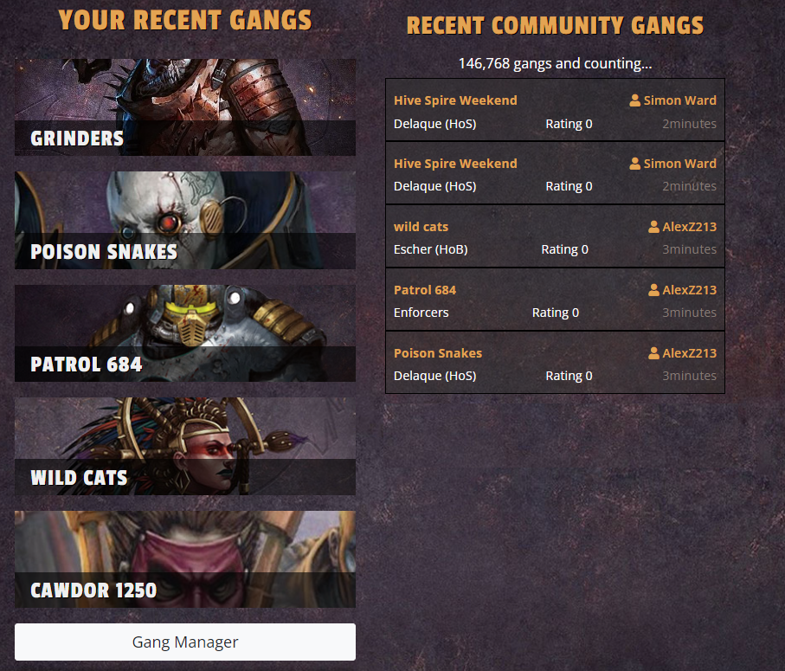

**3.2 Страница отряда**

После отправки формы создаётся пустой отряд. Пользователь может добавить в него бойцов. Страница отряда состоит из набора карт бойцов. Также тут отображается суммарная стоимость всех бойцов банды.

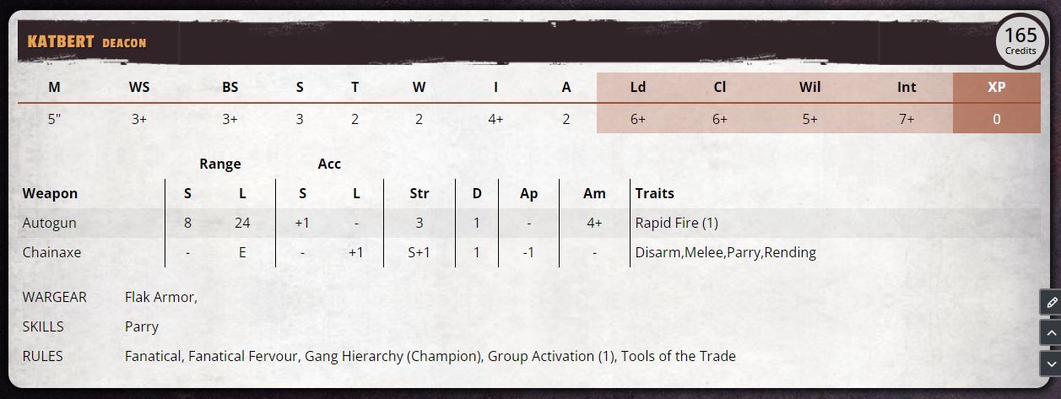

**3.3 Страница редактирования бойца**

Тут отображается более подробная информация о конкретном бойце: описание, травмы, прокачки. На этой странице можно добавить бойцу оружие и экипировку, изменить его характеристики.

Также пользователь может добавить изображение бойца, которое будет отображаться на этой странице.

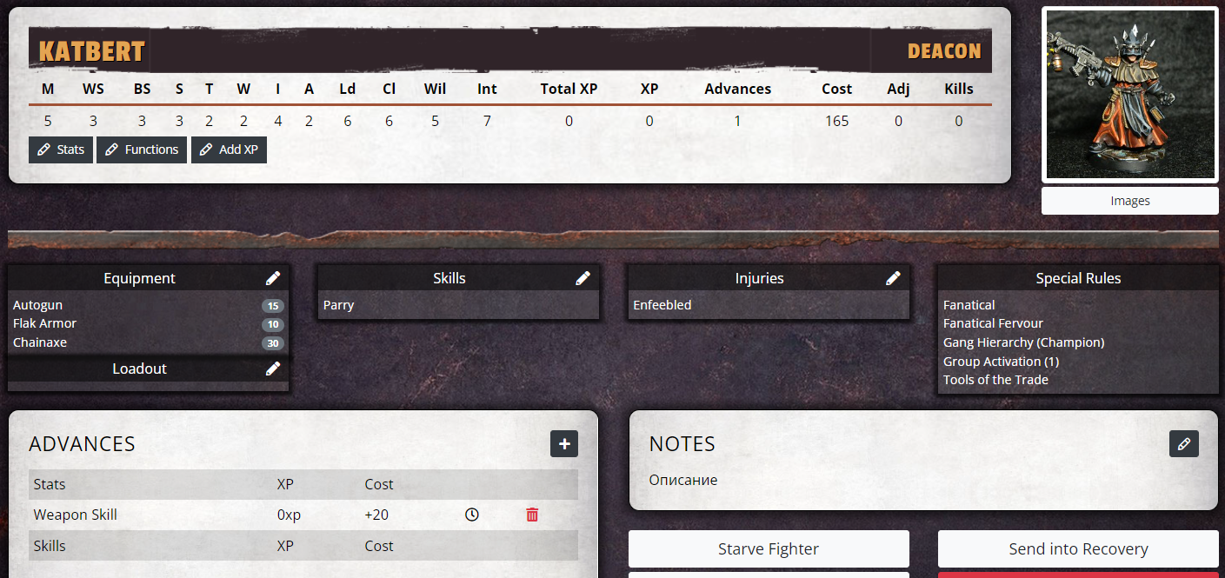

Pop-up для закупки оружия и экипировки

